**Fejlesztői Dokumentáció**

**Alapinformációk**

**Projekt neve:** Amőba 1.0  
**Fejlesztési nyelv:** C# (.NET 6 vagy újabb)  
**Típus:** Konzolos alkalmazás  
**Fejlesztő:** Szilágyi Zsombor, Szászfai László  
**Fő fájl:** Program.cs  
**Namespace:** Amoba

## ****A program célja****

A program egy **10x10-es amőba játék** konzolos megvalósítása.  
A játék célja, hogy a két játékos (X és O) **egymás után öt azonos jelet** helyezzen el vízszintesen, függőlegesen vagy átlósan a pályán.  
A program támogatja:

* a billentyűzettel történő vezérlést (nyilak + Enter),
* a kézi pozíciómegadást,
* a győzelem automatikus felismerését,
* egy egyszerű főmenüt.

**Programfelépítés**

**Szilágyi Zsombor program részletei:**

* **PositionCheck()**
* **HorizontalCheck()**
* **VerticalCheck()**
* **DiagonalRightCheck()**
* **DiagonalLeftCheck()**
* **WinnerCheck()**
* **ShowMenu()**
* **Menu()**

**PositonCheck()**

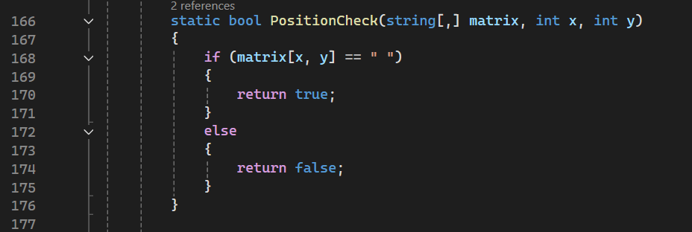

Ez egy egyszerű alprogram, ami visszaadja, hogy arra a helyre raktak-e már X-et vagy O-t.

**HorizontalCheck()**

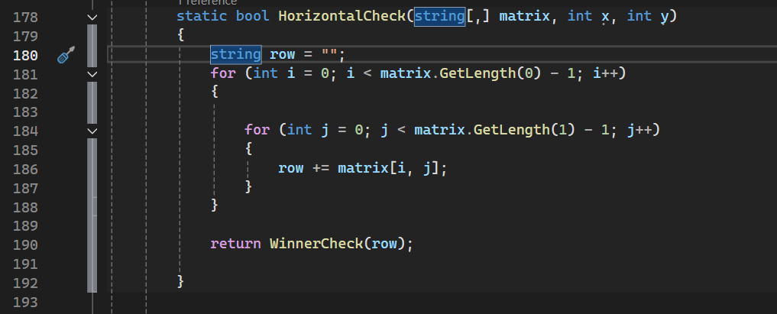

Ez az alprogram két **for** ciklussal végig megy a mátrixon és a felhasznált karaktereket egy string változóban tárolja. Ez az alprogram felhasználja a **WinnerCheck()** alprogramot ami a **return** értéket fogja megadni.

**VerticalCheck()**

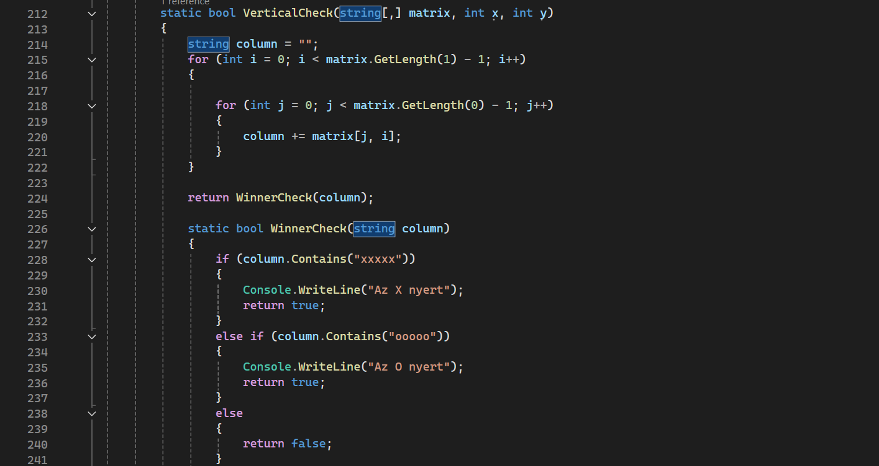

Ez az alprogram egy **string** változóba tárolja el az oszlopokat két **for** ciklus segítségével. Ebben egy másik **WinnerCheck()** alprogram működik (Elrontottuk a refaktorálást ezért két WinnerCheck alprogramot csináltunk *ami működik ahhoz ne nyúlj hozzá* módon).

**DiagonalRightCheck()**

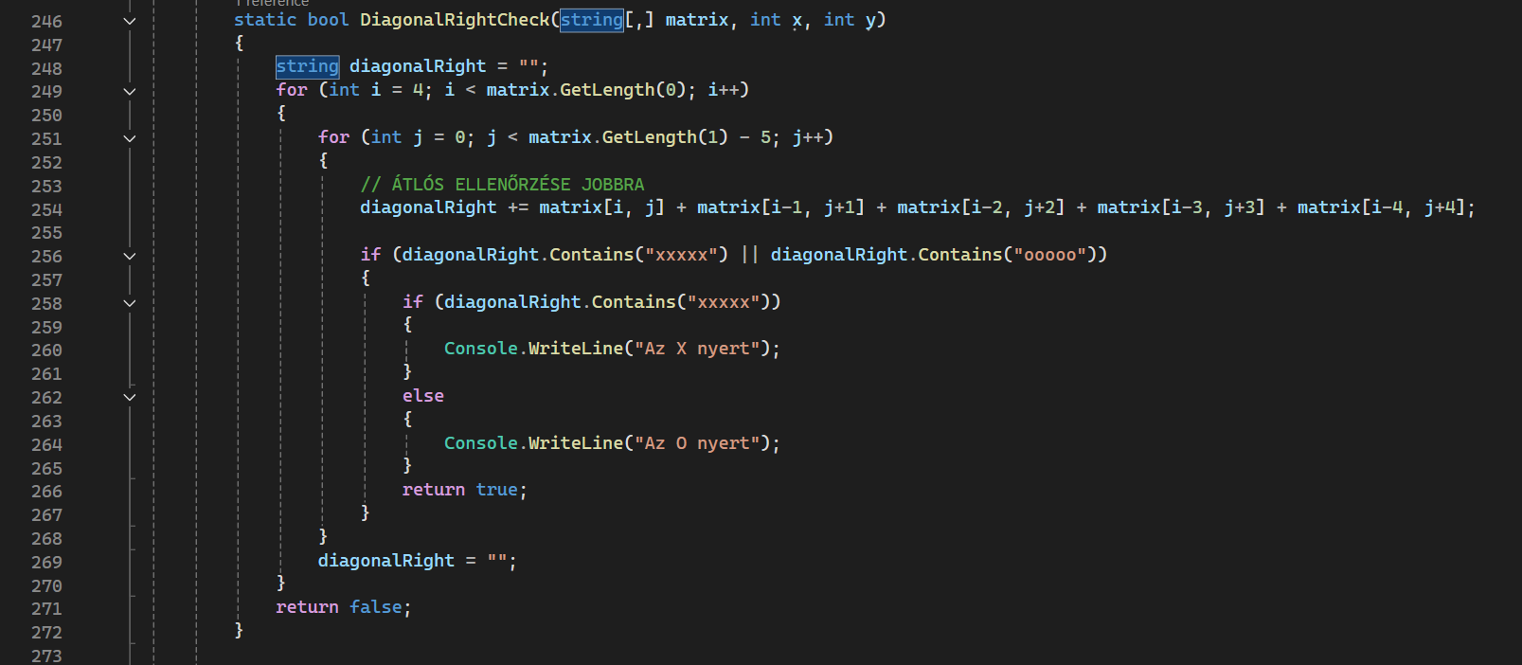

Ez az alprogram felel az alulról felfelé, kereszt irányba történő vizsgálatért. Itt is két **for** ciklussal megyünk végig a mátrixon, viszont itt a **string** változóba úgy adtuk hozzá az elemeket hogy egyszer jobbra egyszer felfelé az összeset. A **.Contains()** függvénnyel pedig megnéztük hogy megtalálható-e benne a „xxxxx” vagy a „ooooo” minta. Ha igen akkor vissza ad egy Mondatot hogy kinyert és egy True értéket ha nyer. Ha nem akkor meg egy False értéket.

**DiagonalLeftCheck()**

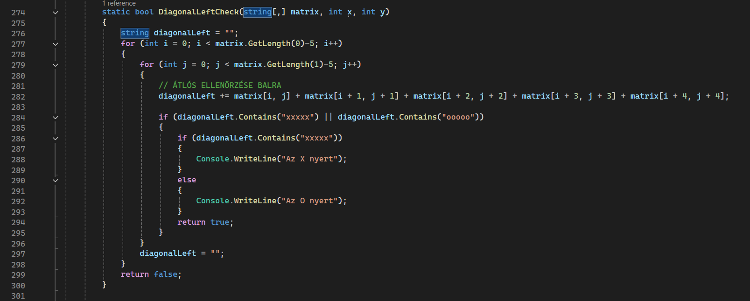

Ez az alprogram rész ugyan azt csinálja mint az előbb említett **DiagonalRightCheck()** függvény, de itt egyet jobbra, egyet le minta alapján adja hozzá a **string** változóhoz az elmeket.

**WinnerCheck()**

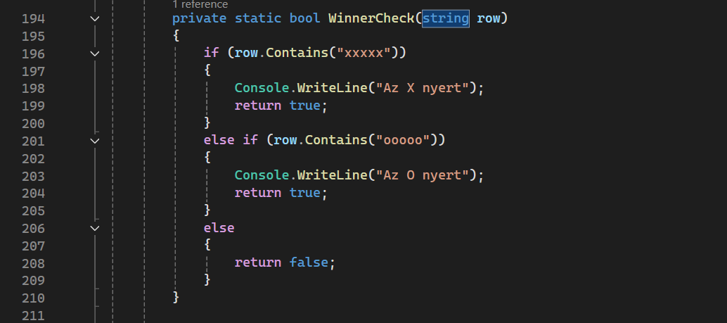

Ez csak egy egyszerű függvény ami vissza ad egy mondatot és egy **True bool** értéket amikor a sorba megtalálja a „xxxxx” vagy a „ooooo” mintát. Alapvetően **False** értéket ad vissza.

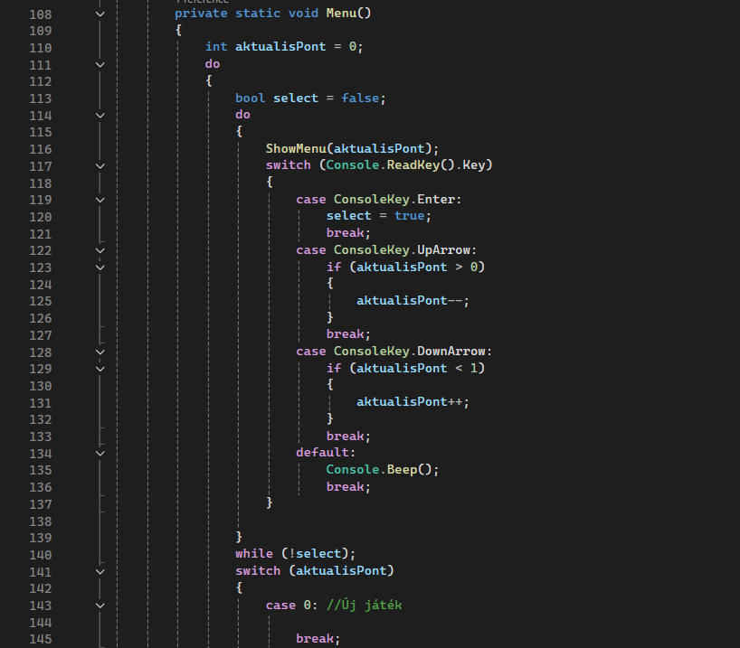

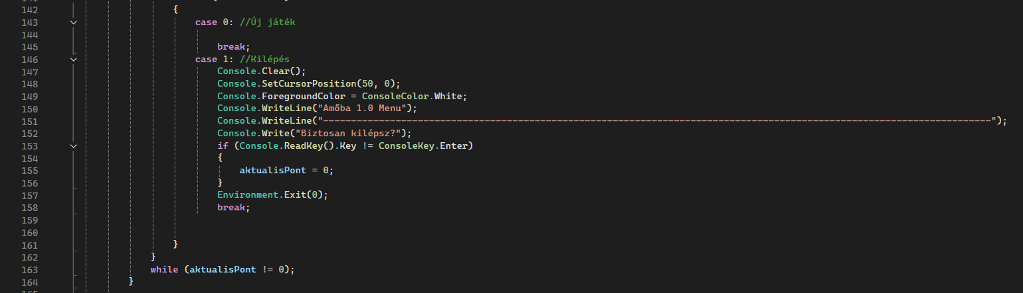

Ez az alprogram ami először lefut a programban. ha az „Új Játékra” nyomunk akkor egyszerűen kilép az alprogramból és a **main** következő függvény fut le. Ha viszont a **Kilépés**re nyomunk akkor egy **Environment.Exit(0);** paranccsal kilép az egész programból.

**ShowMenu()**

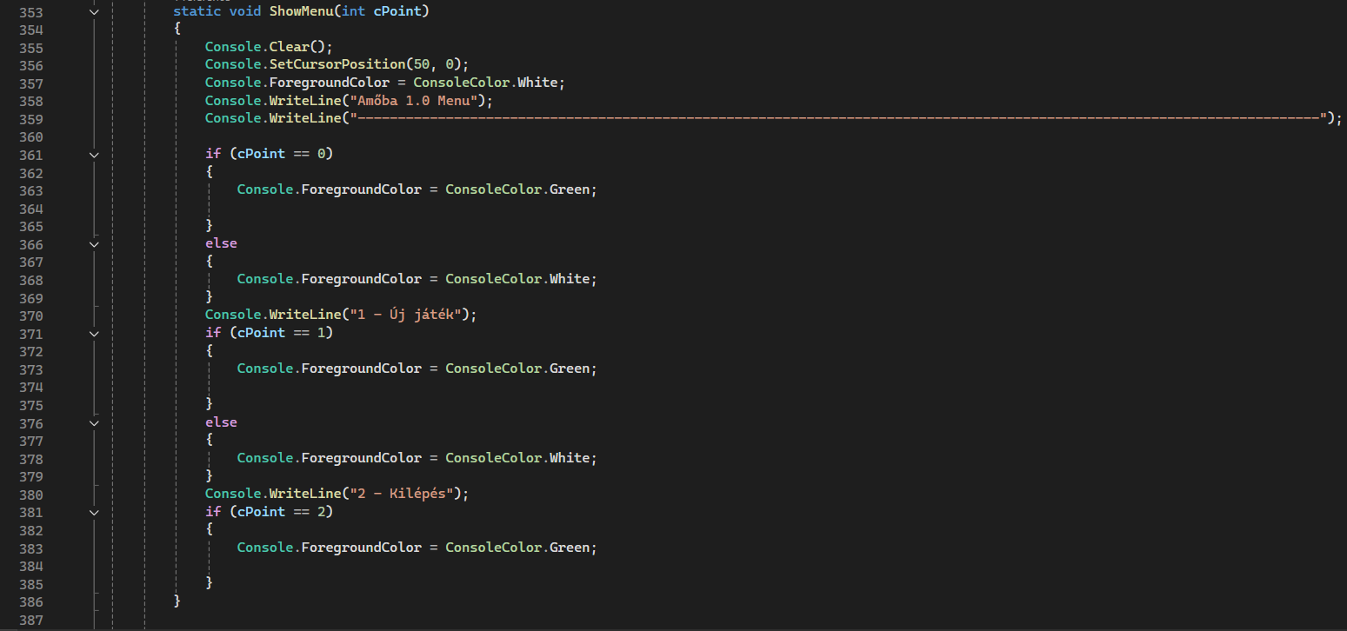

Ez az alprogram felel azért hogy a nyilak hatására változzon a kiválasztott menü pont színe.